 | 大连市第二十四届高等数学竞赛试题（A）  考生注意： 考试时间 150 分钟 试卷总分 100 分  一、填空题（本大题共10小题，每小题2分，总计20分）  1、曲线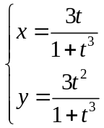的渐近线方程是：。  2、定积分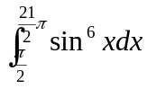=。  3、设函数由方程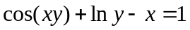确定，则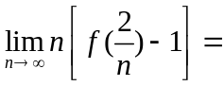 。  4、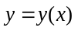在任何点x处的增量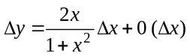，且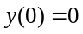，则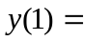 。  5、设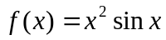，则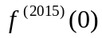= 。  6、数项级数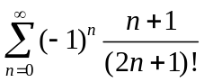的和为。  7、曲面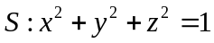，则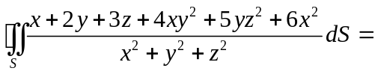。  8、函数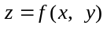的全增量，  且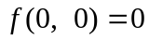，则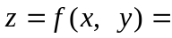。  9、设极限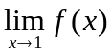存在，函数在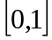上可积，且恒有：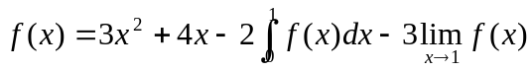，则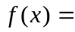。  10、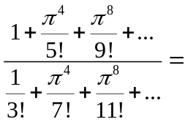 。
  学 校
  姓 名
  考 号
  题号 | 一 | 二 | 三 | 四 | 五 | 六 | 七 | 八 | 九 | 十 | 总分
  分数
  阅卷人
  得 分

阅卷人
得 分

二、（本题8分） 二、（本题10分）求极限：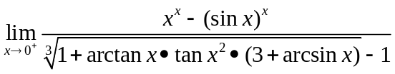。

三、（本题8分）设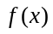在[0，1]连续，在（0，1）二阶可导，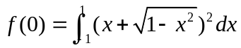，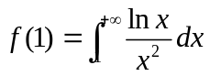，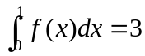，证明：至少存在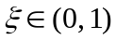，使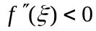。
阅卷人
得 分

共 4 页 第 1页
 | 四、（本题10 三、 四、（本题10分）函数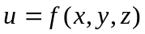具有二阶连续偏导数，且满足条件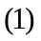：  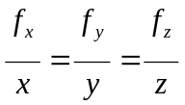  1、证明在球坐标系下，即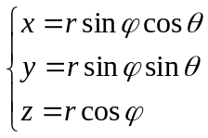，仅依赖于，而与和无关；  2、若函数除满足条件外，还满足方程：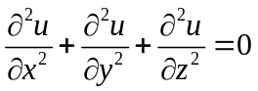，求的表达式。
  学 校
  姓 名
  考 号
  阅卷人
  得 分

阅卷人
得 分

五、（本题8分）设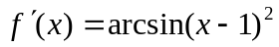，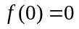，求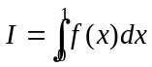。

六、（本题8分）设曲面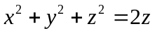和围成立体，其密度为1，求绕直线L：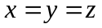旋转的转动惯量。
阅卷人
得 分

共 4 页 第 2 页

 | 七、（本题10分）计算曲面积分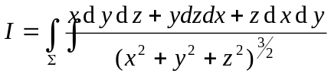,  其中是曲面：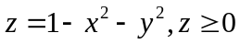的上侧。
  学 校
  姓 名
  考 号
  阅卷人
  得 分

八、（本题8分） 八、（本题8分）某建筑物屋顶为曲面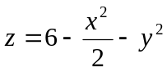，表面光滑无摩擦，在
阅卷人
得 分

（2，1，3）处有一小球，求在重力作用下小球下落的空间曲线方程。

共 4 页 第 3页
 | 九、（本题10分）设正项数列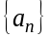单调减少且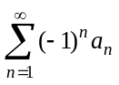发散，证明：级数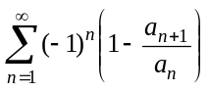绝对收敛。  十、（本题8分）设函数在上连续，并且满足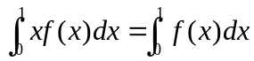。证存在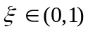，使得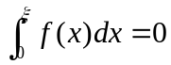。
  学 校
  姓 名
  考 号
  阅卷人
  得 分
  阅卷人
  得 分
共 4 页 第 4页

